4주차 예비보고서

전공: 생명과학과 학년: 4학년 학번: 20182186 이름: 김승원

1.

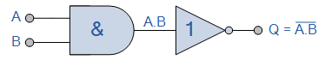

**<Fig 1. 2-input NAND gate>**

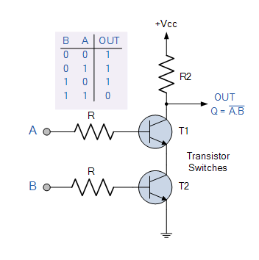

**<Fig 2. Transistor NAND gate>**

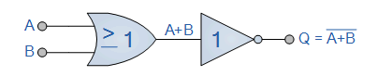

**<Fig 3. 2-input NOR gate>**

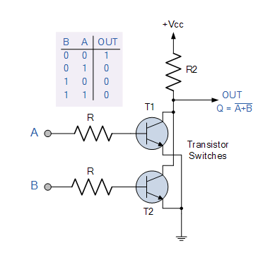

**<Fig 4. Transistor NOR gate>**

**<Fig 5. 2-input XOR gate>**

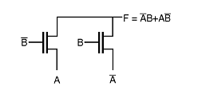

**<Fig 6. Transistor XOR gate>**

2. NAND gate는 모든 입력이 1일 경우 0이 출력된다. 그 이외에는 모두 high인 1로 출력이 발생된다. NAND는 AND에 negative가 있는 것으로 AND연산자의 부정의 결과다. Boolean 식으로는 부정곱으로 표현된다. NAND 게이트 본문 이미지 1으로 표현할 수 있다. NAND gate를 활용해서 AND, OR, NOT 과 같은 다양한 gate들을 만들 수 있고, 동종의 회로만으로도 단순화가 가능하기 때문에, 비용 절감을 위해 널리 보급되어 있다.

NOR gate는 모든 입력이 0일 때, 1로 출력이 발생하는 gate다. OR gate의 부정한 결과다. NOR 게이트 본문 이미지 1로 논리식을 구현할 수 있다.

XOR gate는 두 입력 값들 중 high 입력 값의 숫자가 홀수이면 high로 출력을 내보내고, 짝수면 low로 출력을 발생시킨다.

3. NAND gate는 AND gate에서 출력되는 부분에 NOT이 붙어있는 것과 같다. 즉, Q=(AB)’=A’+B’식이 성립한다. 실제로 진리표를 작성해보면 (AB)’와 A’+B’는 같다. 이는 드모르간의 정리가 성립하기 때문이다.

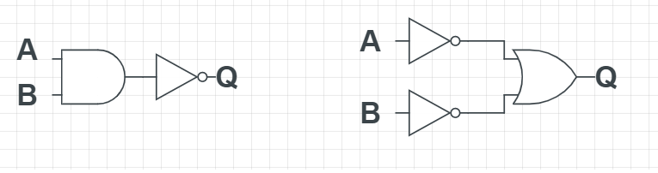

**<Fig 7. NAND gate 회로>**

AND gate 출력부분에 있는 bubble을 떼서 and gate와 not gate로 분리해보고, not gate를 입력 쪽으로 이동시키면 드모르간의 정리에 의해 gate가 And에서 OR gate로 바뀌게 된다.

NOR gate는 OR gate 출력부분 쪽에 NOT이 있는 것과 동일한다. Q = (A+B)’ = A’B’이 성립하고, 등가회로는 다음과 같다.

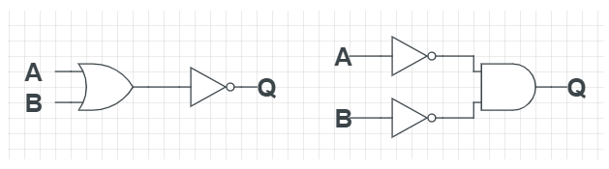

**<Fig 8. NOR gate 등가회로>**

4. AND-OR-invert logic은 AOI gate에 적용되고, AND gate와 NOR gate의 조합으로 구성된 2단 논리함수다. CMOS회로에서 쉽게 구현이 가능하고, AOI gate는 AND나 NOT, OR과 같은 기능이 별도로 구현됐을 때 보다 트랜지스터의 총 수가 적어서 속도 측면 빠르고, 전력이 감소시키고, 면적을 줄일 수 있다. 이 때문에 잠재적으로 비용적인 측면에서 유리하다.

5. XOR gate는 4개의 NAND gate를 활용해서 만들 수 있다. 4개의 NAND gate를 NOR gate로 바꾸면 XNOR gate를 만들 수 있고, 여기서 출력이나 입력 중 하나에 역을 취해 XOR gate로 변환이 가능하다.

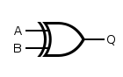

**<Fig 9. XOR gate>**

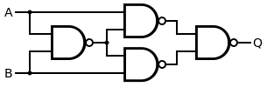

**<Fig 10. 4개의 NAND gate>**

**<Fig 11. NOR로 대체한 후 XNOR을 만들고 출력을 반전시켜 XOR 게이트로 변환>**

6. 이때까지 봐왔던 AND, OR, NOT, NAND, NOR, XOR 이외에도 XNOR gate도 있다. XNOR은 XOR gate의 complement이다.

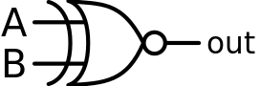

**<Fig 12. XNOR gate>**

또한 Buffer gate도 있다. NOT gate 두 개로 구성되어 있고, 신호가 변하지는 않으나 신호의 세기를 강화 시키는 역할을 한다.

**<Fig 13. Buffer gate>**